Отчёт по лабораторной работе №4

*дисциплина: Информационная безопасность*

Морозова Ульяна Константиновна

Содержание

# 1 Цель работы

Получение практических навыков работы в консоли с расширенными атрибутами файлов.

# 2 Выполнение лабораторной работы

1. От имени пользователя guest определим расширенные атрибуты файла /home/guest/dir1/file1 командой (рис. 1)

lsattr /home/guest/dir1/file1

Установим командой

chmod 600 file1

на файл file1 права, разрешающие чтение и запись для владельца файла. Попробуем установить на файл /home/guest/dir1/file1 расширенный атрибут a от имени пользователя guest:

chattr +a /home/guest/dir1/file1

В ответ мы ожидаемо получили отказ от выполнения операции (рис. 1).

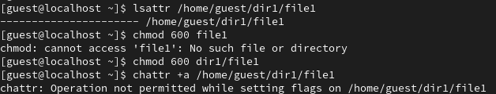

Рис. 1: Расширенные атрибуты

1. Зайдем на третью консоль и повысим свои права с помощью команды su. И теперь попробуем установить расширенный атрибут a на файл /home/guest/dir1/file1 от имени пользователя с правами администратора (суперпользователя) (рис. 2):

chattr +a /home/guest/dir1/file1

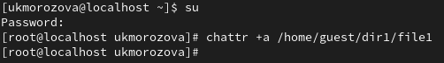

Рис. 2: Суперпользователь

1. От пользователя guest убедимся (рис. 3), что атрибут установился правильно

lsattr /home/guest/dir1/file1

и выполним дозапись в файл file1 слова «test» командой

echo "test" /home/guest/dir1/file1

После этого выполним чтение файла file1 командой

cat /home/guest/dir1/file1

Рис. 3: Работа с файлом

Рис. 3: Работа с файлом

1. Попробуем стереть имеющуюся в файле информацию командой

echo "abcd" > /home/guest/dirl/file1

в ответ получаем запрет на выполнение команды (рис. 4).

Рис. 4: Изменение файла

Рис. 4: Изменение файла

Также с помощью команды

chmod 000 file1

не удалось установить на файл file1 права, запрещающие чтение и запись для владельца файла.

1. Снимем расширенный атрибут a с файла /home/guest/dirl/file1 от имени суперпользователя командой (рис. 5)

chattr -a /home/guest/dir1/file1

Рис. 5: Изменение атрибута

Рис. 5: Изменение атрибута

и повторим операции, которые нам ранее не удавалось выполнить (рис. 6).

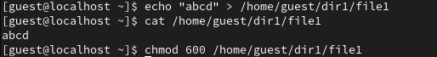

Рис. 6: Повтор операций

1. Заменив атрибут «a» атрибутом «i» (рис. 7), повторим все действия описанные выше (рис. 8).

Рис. 7: Изменение атрибута

Рис. 7: Изменение атрибута

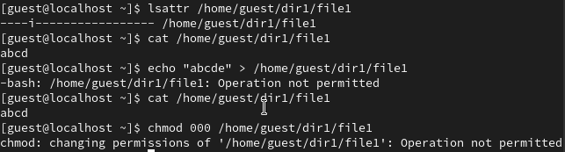

Рис. 8: Повтор операций

# 3 Выводы

В результате выполнения работы вы повысили свои навыки использования интерфейса командой строки (CLI), познакомились на примерах с тем, как используются основные и расширенные атрибуты при разграничении доступа.

# Список литературы